COMUNICADO DE PRENSA – 19 ^{de} mayo de 2014
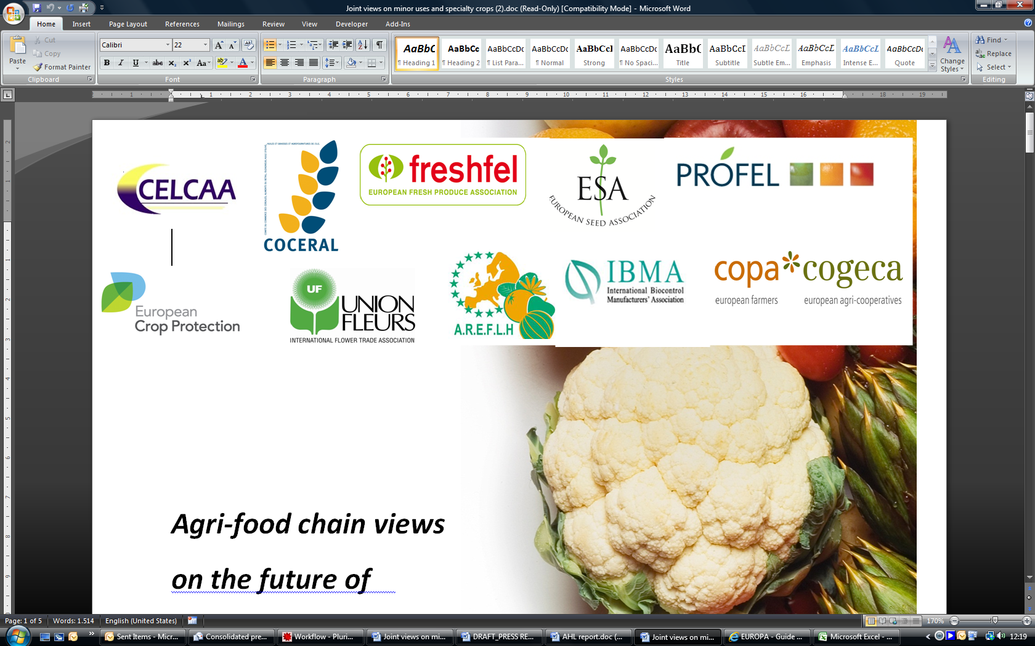

La UE necesita con urgencia soluciones fitosanitarias para garantizar la seguridad y la diversidad de los productos agroalimentarios
La coalición de la cadena agroalimentaria pide un enfoque europeo más ambicioso sobre los usos menores y los cultivos especializados
Una amplia coalición de asociaciones, representando a los sectores agrícola y de la cadena alimentaria europeos, insta a la UE a hacer mucho más para encontrar soluciones a la falta de disponibilidad de productos fitosanitarios para los cultivos especializados tales como las frutas y hortalizas, el arroz, las flores o las semillas. En febrero de 2014, la Comisión Europea (DG SANCO) publicó el tan esperado informe sobre el establecimiento de un fondo europeo para los llamados productos fitosanitarios para usos menores. Las asociaciones de la cadena agroalimentaria coinciden en que la propuesta no va demasiado lejos, dejando muchos problemas sin resolver.

La plataforma propuesta a nivel de la UE para la coordinación de las actividades existentes en el ámbito de los usos menores y los cultivos especializados a través de una secretaría es sin duda un buen comienzo, pero no ofrece una perspectiva a largo plazo.
“La falta de disponibilidad de productos fitosanitarios pone en jaque no sólo la competitividad de toda la cadena agroalimentaria - la UE es el segundo mayor productor e importador de frutas y hortalizas del mundo - sino también la sostenibilidad del sector para prevenir y controlar nuevas enfermedades emergentes, el empleo que este genera y, lo que es más importante, la diversidad de los productos agroalimentarios de primera calidad en Europa", ha dicho Pekka Pesonen, Secretario General del Copa-Cogeca, en nombre de los socios de la cadena agroalimentaria.
“Si bien se trata de “cultivos menores”, revisten gran importancia para la economía europea y para los consumidores,” ha dicho Jean-Charles Bocquet, Director General de la Asociación Europea de protección de cultivos. “Para ofrecer mejores soluciones fitosanitarias, necesitamos no sólo mejorar la coordinación sino también establecer un mecanismo para impulsar la cooperación y la cofinanciación de proyectos de investigación. Sólo aprovechando soluciones comunes para todos los usos menores y los cultivos especializados será posible abordar todos estos problemas de forma rentable. De lo contrario, seguiremos dándonos cuenta de los problemas de los unos y los otros sin tener soluciones para abordarlos.”
“Deben hallarse con urgencia soluciones para conseguir el reconocimiento mutuo de los productos fitosanitarios en los Estados miembros de la UE para los cultivos especializados para todos los actores de la cadena agroalimentaria, incluidos los productores y los transformadores industriales,” ha indicado Bernard Bonduelle, presidente de PROFEL.
Los socios de la cadena agroalimentaria proponen el desarrollo de un programa permanente sobre usos menores y cultivos especializados en el marco de una política de crecimiento inteligente, sostenible e inclusiva en consonancia con los objetivos de Europa en el horizonte 2020. Este programa debería proporcionar financiación para apoyar e impulsar iniciativas dirigidas a encontrar soluciones a los usos menores. Ya existe un programa similar en los Estados Unidos, y para cada dólar gastado en este programa, se ha calculado un beneficio económico de $500 (gasto anual de $14 millones proporcionando un beneficio económico anual de $7,7 mil millones).
Nota para los editores:
Los usos menores atañen a las frutas y hortalizas, los cereales (incluyendo el arroz), las semillas, el lúpulo, las flores y todas aquellas plantas que precisan de un producto fitosanitario a medida, ya sea para su reproducción o cultivo, almacenamiento o transporte.

Este sector de los usos menores y los cultivos especializados es de gran importancia en Europa: representa el 18% del valor agrícola en sólo el 3% de las tierras. La UE es el segundo mayor productor de frutas y hortalizas del mundo con un valor superior a €70 mil millones al año y es también el segundo mayor importador de esta mercancía.

El proceso reglamentario estricto de la UE aplicable a los productos fitosanitarios ha tenido un grave impacto sobre la disponibilidad de los mismos para los cultivos especializados y los usos menores. Antes de finales de diciembre de 2014 deberá revisarse el Reglamento 1107/2009 sobre la autorización de los productos fitosanitarios en la UE, siempre dentro del respeto de los elevados requisitos de seguridad.
En conformidad con su 7^{imo} Programa Marco de Investigación, la Comisión Europea proporcionará financiación a un proyecto ERANET sobre la gestión integrada de plagas con especial atención a los usos menores (IPM ERANET). Este instrumento adicional de coordinación de la investigación pública, financiada por los Estados miembros de la UE, es acogido muy favorablemente. Pero será importante garantizar que el programa de trabajo del proyecto ERANET está estrechamente vinculado con las lagunas y las necesidades de soluciones identificadas por la plataforma de coordinación sobre los usos menores y los cultivos especializados. Por el momento, parece que esas dos iniciativas no estén bien conectadas entre sí, y que el proyecto ERANET no ha hecho un balance de las deficiencias fitosanitarias identificadas hasta ahora, mientras avanza rápidamente hacia la segunda etapa a saber, la financiación de nuevas soluciones.
DATOS DE CONTACTO
AREFLH Assemblée des Régions Européennes Fruitières, Légumières et Horticoles www.areflf.com
Jacques Dasque
areflh@aquitaine.fr
+33 556 48 88 48

COCERAL Comité du Commerce des céréales, aliments du bétail, oléagineux, huile d'olive, huiles et graisses et agrofournitures www.coceral.com
Gloria Gabellini secretariat@coceral.com
+32 2 502 08 08

ECPA European Crop Protection Association www.ecpa.eu
Euros Jones
Euros.jones@ecpa.eu
+32 2 663 15 53
FRESHFEL European Fresh Produce Association www.freshfel.org
Frédéric Rosseneu
info@freshfel.org
+32 2 777 15 80

ESA European Seed Association www.euroseeds.org
Amalia Kafka amaliakafka@euroseeds.org
+32 2 743 28 60

COPA-COGECA European Farmers and European Agri-Cooperatives www.copa-cogeca.eu
Pasquale Di Rubbo
pasquale.dirubbo@copa-cogeca.eu
+ 32 2 287 27 45

Amanda Cheesley
amanda.cheesley@copa-cogeca.eu
+32 2 287 27 90

PROFEL European Association of Fruit and Vegetable Processors www.profel-europe.eu
Silvia Selandari
sselandari@agep.eu
+32 2 740 29 68
IBMA International Biocontrol Manufacturers Association www.ibma-global.org
David Cary
david.cary@ibma-global.org
+44 777 551 48 40

Union Fleurs International Flower Trade Association www.unionfleurs.org
Sylvie Mamias
secgen@unionfleurs.org
+32 2 231 06 38

